**Ödev #1**

**(**Microprocessor specifications**)**

**ÖĞRENCİ NUMARANIZ**

**ADINIZ SOYADINIZ**

**Ödevin detayları:**

Kendi kişisel bilgisayarınızdaki işlemcinin (2. hafta slaytının 15. sayfasındaki tablodaki gibi) transistör sayısı, işlemci hızı, register genişliği vs. özelliklerini araştırıp ilgili tabloyu doldurunuz.

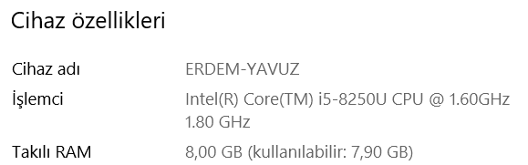

|  |  |
| --- | --- |
| **Processor** |  |
| **Codename** |  |
| **Year introduced** |  |
| **Transistors** |  |
| **Minimum feature size** |  |
| **Package** |  |
| **Socket or slot** |  |
| **Core/Bus frequency (max)** |  |
| **External data bus width** |  |
| **Internal register widths** |  |
| **Address bus width** |  |
| $${NDP}^{2}$$ |  |
| **L1 Cache** |  |
| **L2 Cache** |  |
| **L3 Cache** |  |

**Ödev teslim şekli:**

BTU E-kampüs sistemi üzerinden bu platformda belirtilen ve bildirilen son tarihten önce pdf olarak teslim edin. Ödev dosya adı için sistematik bir dosya adı kullanın. Örneğin, BLM312_Odev1_AdSoyad_OgrenciNo.pdf, BLM312 dersinin 1. Ödevi için iyi bir örnek dosya adıdır.